«УТВЕРЖДАЮ»
Директор школы
__________________ С.Л.Саматоева

« 30 » августая 2013 г.

СОГЛАСОВАНО
Директор департамента
образования
мэрии города Ярославля
________________ С.В.Терех

СОГЛАСОВАНО
Главный государственный
инспектор безопасности
дорожного движения
города Ярославля
___________________А.К.Иереев

ПАСПОРТ
дорожной безопасности
муниципального образовательного учреждения
средней общеобразовательной школы № 60

2013 год

Общие сведения

Муниципальное образовательное учреждение
средняя общеобразовательная школа № 60 г. Ярославль

Тип ОУ средняя общеобразовательная школа

Местонахождение ОУ: г. Ярославль, ул. Б. Любимская, д.71

Фактический адрес ОУ: г. Ярославль, ул. Б. Любимская, д.71

Директор С.Л. Саматоева 53-94-65
Заместитель директора
по учебной работе О.С.Воронина 53-94-75
Заместитель директора
по воспитательной работе М.В.Дуянова 53-94-75

Ответственные сотрудники
муниципального органа
управления образованием Е.Г.Абрамова, начальник отдела дополнительного образования и воспитательной работы департамента образования мэрии города Ярославля
К.В.Сметанина, ведущий специалист отдела дополнительного образования и воспитательной работы департамента образования мэрии города Ярославля

Ответственные от отдела
ГИБДД УМВД
по Ярославской области И.В.Кузнецова, заместитель начальника отдела УГИБДД УМВД России по Ярославской области
Е.В.Артемова, старший инспектор по пропаганде ОГИБДД УМВД России по городу Ярославлю

Ответственные педагоги
за мероприятия по профилактике
детского травматизма зам. директора М.В.Дуянова 53-94-75
зам. директора С.Е.Кочеткова 53-94-75

Количество обучающихся 250
Наличие уголка по БДД вестибюль 1 этажа)
Наличие класса по БДД кабинет № 3 , 1 этаж
Наличие автоплощадок по БДД нет
Наличие автобуса в ОУ (школьного) или любого другого, предназначенного для перевозки обучающихся (воспитанников) нет
Время занятий в ОУ:
1-ая смена: 8:30 – 14:10
группа продленного дня: 12:00 – 17:00
внеклассные занятия: 14:00 – 19:00

Телефоны оперативных служб:
МЧС 79-08-13
Полиция 02, 112
Скорая помощь 03, 112

Приложения.
1. Схемы МОУ СОШ № 60:
1.1. План – схема района расположения МОУСОШ № 60, пути движения транспортных средств и обучающихся;
1.2. План-схема организации дорожного движения в непосредственной близости от МОУ СОШ № 60 с размещением соответствующих технических средств, маршруты движения обучающихся и расположение парковочных мест;
1.3. План – схема путей движения транспортных средств к местам разгрузки/погрузки и рекомендуемых безопасных путей передвижения обучающихся по территории муниципального общеобразовательного учреждения.
2.Пояснительная записка к паспорту дорожной безопасности МОУ СОШ № 60.

План-схемы муниципального образовательного учреждения
средней общеобразовательной школы № 60.

1.1.План-схема района расположения МОУ СОШ № 60, пути движения транспортных средств и обучающихся
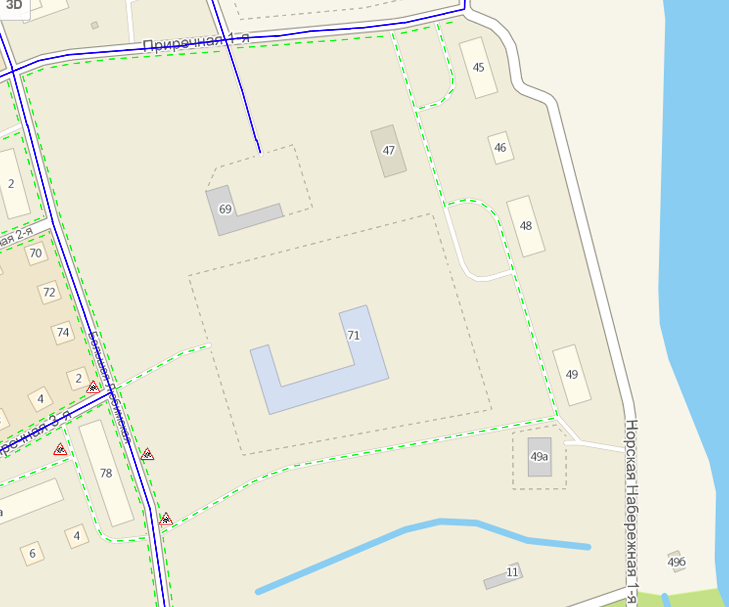
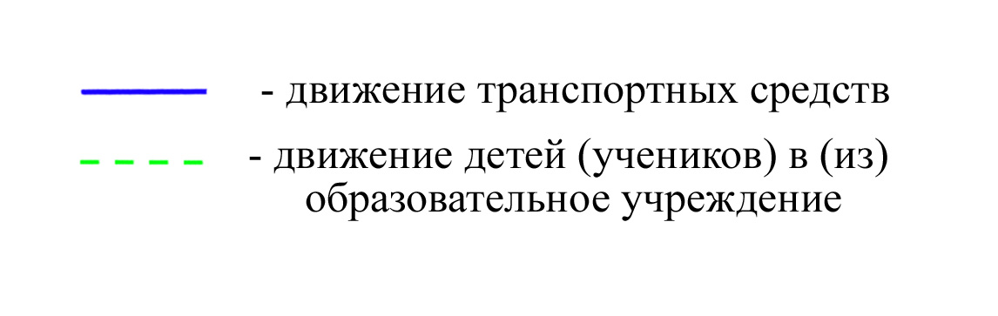

1.2. План-схема организации дорожного движения в непосредственной близости от МОУ СОШ № 60 с размещением соответствующих технических средств, маршруты движения обучающихся и расположение парковочных мест.

1.3. План-схема движения транспортных средств к местам разгрузки/погрузки и рекомендуемые пути передвижения обучающихся по территории
МОУ СОШ № 60.

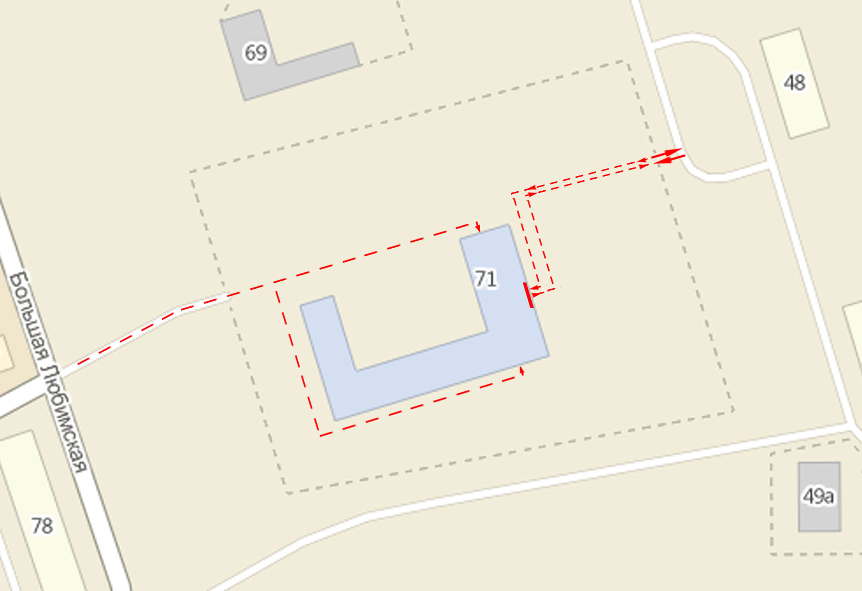

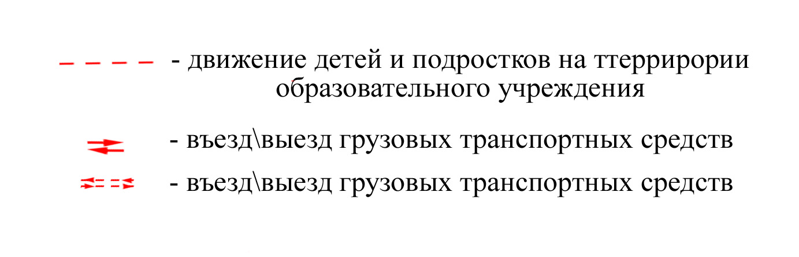

Пояснительная записка
к паспорту дорожной безопасности
муниципального образовательного учреждения
средней общеобразовательной школы № 60 г. Ярославль

1. Паспорт дорожной безопасности муниципального образовательного учреждения средней общеобразовательной школы № 60 (далее – Паспорт) предназначен для отображения информации о МОУ СОШ № 60 с точки зрения обеспечения безопасности обучающихся на этапах их перемещения «дом – школа – дом», для использования педагогическим составом и сотрудниками Госавтоинспекции в работе по разъяснению безопасного передвижения и поведения обучающихся на улично-дорожной сети вблизи школы и на маршруте «школа – дом», для подготовки мероприятий по предупреждению детского дорожно-транспортного травматизма.
Паспорт ведется ответственным сотрудником школы совместно с сотрудниками отдела ГИБДД УМВД по Ярославской области, которые оказывают помощь в разработке Паспорта, а также при внесении необходимых изменений в отдельные разделы Паспорта (схемы, перечни мероприятий по предупреждению ДТП с участием обучающихся). Сотрудники отдела ГИБДД УМВД по Ярославской области в рамках консультаций предоставляют школе предварительно проработанную (с обозначением пешеходных переходов, дорожных знаков и др.) план-схему района её расположения. Полученная схема дорабатывается, обозначаются пути движения транспортных средств и обучающихся в/из школы, и переносится в Паспорт ответственными сотрудниками школы.
Оригинал Паспорта хранится в школе, копия - в контрольно-наблюдательном деле в подразделении ГИБДД УМВД по Ярославской области.

2. Типовой Паспорт имеет титульный лист и содержит следующие разделы:
- Общие сведения;
- План-схемы;

2.1. Титульный лист содержит:
надпись «Паспорт дорожной безопасности образовательного учреждения» и наименование образовательного учреждения в соответствии с Уставом;
в верхней части листа слева надпись «Утверждаю» и реквизиты (ФИО, дата утверждения) директора школы;
Ниже с правой и левой стороны листа «СОГЛАСОВАНО» и реквизиты (ФИО, дата утверждения) ответственного руководителя отдела ГИБДД УМВД по Ярославской области и директора департамента образования мэрии города Ярославля.
Внизу листа указан год подготовки Паспорта.

2.2. Раздел «Общие сведения» должен содержит следующую информацию:
- Наименование ОУ;
- Тип ОУ;
- Местонахождения адрес ОУ;
- Фактический адрес ОУ (если отличается от юридического);
- Руководители ОУ: Директор;
Заместитель директора по учебной работе;
Заместитель директора по воспитательной работе;
- Ответственный (ые) от муниципального органа управления образованием (телефон, адрес);
- Ответственный (ые) от отдела ГИБДД УМВД по Ярославской области (телефон, адрес);
- Ответственные за мероприятия по профилактике детского травматизма (телефон, адрес);
- Количество учащихся;
- Наличие уголка по БДД (если имеется, указать место расположения);
- Наличие класса по БДД (если имеется, указать место расположения);
- Наличие автогородка (площадки) по БДД (если имеется);
- Наличие автобуса в ОУ;
- Расписание занятий в ОУ: 1-ая смена, ГПД, внеклассные занятия;
- Телефоны: оперативных служб: МЧС, Полиция, Скорая помощь;

2.3. План-схемы, размещенные в Паспорте:
• план-схема района расположения ОУ, пути движения транспортных средств и обучающихся;
• схема организации дорожного движения в непосредственной близости от образовательного учреждения с размещением соответствующих технических средств, маршруты движения обучающихся и расположение парковочных мест;
• пути движения транспортных средств к местам разгрузки/погрузки и рекомендуемых безопасных путей передвижения обучающихся по территории образовательного учреждения (в случае осуществления доставки грузов в ОУ автомобильным транспортом).

